Zdravé a přitom chutné pomazánky nejen ke svačině
Také neustále přemýšlíte, jak obměnit tradiční svačiny, aby obsahovaly co nejvíce zdravých ingrediencí, a zároveň chutnaly dětem i dospělým? Připravili jsme pro vás několik tipů na pomazánky, jež lze libovolně obměňovat a kombinovat s bylinkami či dostupnou zeleninou.
pondělí 3. října 2016, 8:44
Pomazánka z avokáda
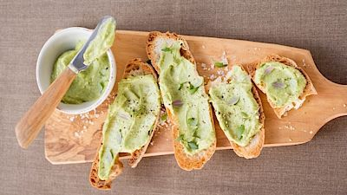

Suroviny: 1-2 ks zralého avokáda, 200 g čerstvého sýra Fénix, 1 ks červené malé cibule nebo 1/2 velké cibule, 2 ks rajčete, šťáva z citrónu nebo limetky, různé bylinky (petrželka nebo pažitka, bazalka, dobromysl, meduňka nebo máta), žitný kváskový nebo jiný celozrnný chléb či pečivo
Postup: Zralé avokádo podélně rozpůlíme, vyjmeme z něj pecku a lžící vydlabeme krémovou dužinu. V míse ji pak důkladně rozmačkáme vidličkou. K rozmačkanému avokádu přidáme najemno nakrájenou červenou cibuli a rajčata (maličké kostičky). Přidáme čerstvý sýr, ochutíme šťávou z půlky citrónu nebo limetky, nasekanými čerstvými bylinkami (v zimě mohou být i sušené). Vše důkladně promícháme. Ochutíme solí a pepřem.
Podáváme na kvalitním celozrnném pečivu nebo chlebu. Ozdobíme zeleninou.

Pomazánka z červené čočky
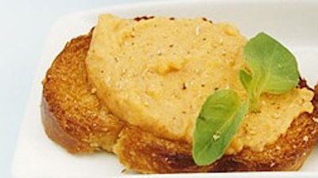

Suroviny: uvařená červená čočka, 4 lžíce másla nebo Jaroměřického tvarohu, 1 jarní cibulka, 1 stroužek česneku, snítka pažitky nebo jiné bylinky, šťáva z citrónu
Postup: Uvařenou čočku vidličkou pořádně rozmačkáme se změklým
máslem. Jarní cibulku a pažitku, případně jiné bylinky nakrájíme na malé kousky (najemno) a přidáme k čočce. Česnek prolisujeme a přidáme do pomazánky. Dochutíme šťávou z citrónu. Na závěr přidáme špetku soli, případně pepře.
Obměny: lze použít jiné druhy čočky (klasická, žlutá) nebo jiné luštěniny.
Podáváme s celozrnným chlebem nebo pečivem a ozdobíme zeleninou.

Pomazánka z červené řepy
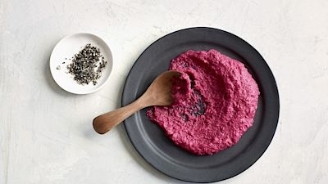
Suroviny: 3x vařená červená řepa, 1 vejce vařené natvrdo, 2 prolisované stroužky česneku, 100 g čerstvého sýru Fénix nebo pomazánkové máslo, 1 lžíce kvalitního oleje, bylinky, šťáva z citrónu
Postup: Nastrouhejte červenou řepu a oloupané vejce do mísy. Přidejte prolisovaný česnek, čerstvý sýr, olej, bylinky a šťávu z citrónu. Vše promíchejte. Přidejte sůl, případně pepř. Podáváme s celozrnným chlebem nebo vícezrnným pečivem.

Tuňáková pomazánka se zeleninou
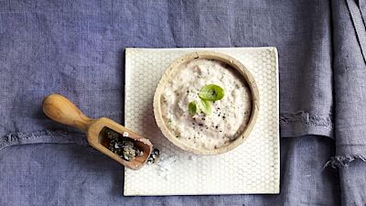

Suroviny: 1– 2 konzervy tuňáka ve vlastní šťávě nebo v tomatě, 1 pomazánkové máslo bez příchuti, 1 červená cibulka, bylinky nebo zelenina na oblohu, celozrnný chléb nebo pečivo
Postup: Tuňáka a pomazánkové máslo smícháme a vidličkou našleháme. Přidáme cibulku nakrájenou na drobno a promícháme. Namažeme na chléb a ozdobíme bylinkami a zeleninou.

Italská pomazánka
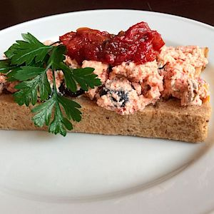

Suroviny: 250 g měkkého tvarohu (nejlépe farmářský), 100 g smetanového sýra (typu Philadelphia atp.), 100 g polosušených rajčat, 1 pol. lžíce rajčatového pesta, 50 g nasekaných černých oliv, velká hrst jemně nasekaného čerstvého oregana a tymiánu, pepř, sůl
Postup: Smícháme tvaroh se smetanovým sýrem a pestem. Přidáme posekaná polosušená rajčata, olivy a bylinky. Dochutíme solí a čerstvě mletým pepřem. Bylinkami nešetříme.

Pomazánka z pečeného lilku s vlašskými ořechy
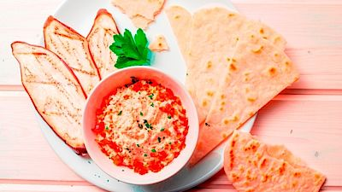

Suroviny: 60 g Flory s máslem, 1 střední lilek (cca 400 g), ¾ hrnku mletých vlašských ořechů, 3 stroužky česneku, 1 lžička strouhaného zázvoru, ¼ lžičky mletého nového koření, ½ lžičky mletého římského kmínu, 2 lžíce olivového oleje (lze vynechat), citrónová šťáva (dle chuti), čerstvě mletý pepř (dle chuti), sůl (dle chuti), alobal, sladká paprika a čerstvý koriandr na ozdobu
Postup: Troubu předehřejeme na 200 °C. Kůži lilku na několika místech propíchneme vidličkou, zastříkneme olejem a zabalíme do alobalu. Pečeme asi 45–60 minut nebo dokud není dužina zcela měkká. Upečený lilek necháme mírně zchladnout, potom jej nařízneme po celé délce a lžící vydlabeme dužinu, kterou v cedníku zbavíme přebytečné tekutiny.
Ořechy v kuchyňském robotu rozemeleme najemno. Postupně k nim přidáváme všechny další ingredience: tuk, lilek, strouhaný zázvor, prolisovaný česnek a koření. Podle chuti přidáme pár kapek citrónové šťávy, sůl a pepř.
Pro zjemnění a odlehčení pomazánky můžeme za stálého běhu kuchyňského robotu přidat pár kapek olivového oleje. Pomazánku přemístíme do misky a po krajích jemně posypeme mletou sladkou paprikou. Nakonec už jen dozdobíme lístky čerstvého koriandru. Pomazánka se bude skvěle snoubit s pečivem typu pita.

Cibulová pomazánka
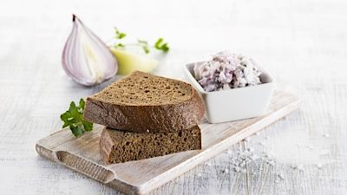

Suroviny: 6 červených cibulí, 125 g mascarpone, 2 polévkové lžíce olivového oleje, 50 ml vinného octa, 50 ml balsamica, 80 g přírodního třtinového cukru, sůl a pepř
Postup: Cibuli oloupeme, nakrájíme nadrobno a na rozpálené pánvi opečeme dozlatova, osolíme a opepříme. Po upečení do cibule přidáme třtinový cukr, balsamico, vinný ocet a ještě podusíme pět minut. Do vychladlé cibulové směsi vmícháme mascarpone.

Pomazánka z nakládané cizrny s žervé a sušenými rajčaty
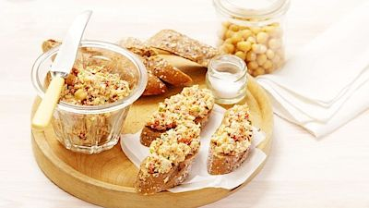

Suroviny: 1 plechovka sterilované cizrny, 120 g Lučiny, 80 g sušených rajčat, 2–3 stroužky česneku, 2 jarní cibulky, 2 lžíce olivového oleje, špetka soli, špetka pepře, rukola, celozrnné pečivo
Postup: Slijeme cizrnu. V misce ji vidličkou utřeme s lučinou, nasekanými sušenými rajčaty, česnekem a jarní cibulkou. Vmícháme olivový olej, sůl a pepř a nadrobno nakrájenou rukolu. Pomazánku namažeme na pečivo.

Brokolicová pomazánka s žervé a lněným semínkem
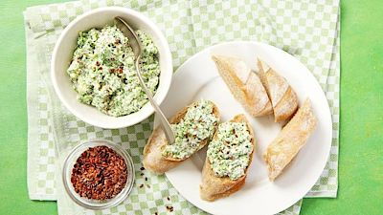
Suroviny: 4 větší hlavičky brokolice, 120 g Lučiny, 2 jarní cibulky, 2 lžíce olivového oleje, 1 lžíce šťávy z citrónu, špetka soli, špetka pepře, 1 lžíce lněných semínek, pečivo (tmavá bageta nebo celozrnný chléb)
Postup: Hlavičky brokolice uvaříme v páře do měkka, asi 5 minut. Brokolici rozdrobíme do mísy, promícháme ji s lučinou, nasekanou cibulkou, olivovým olejem, citrónovou šťávou a dochutíme solí a pepřem. Nakonec zlehka vmícháme drcená lněná semínka. Pomazánku namažeme na pečivo.

Mrkvová pomazánka s tofu a sezamovými semínky
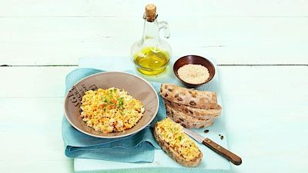
Suroviny: 4 mrkve, 1x (180 g) tofu natural, 2 lžíce olivového oleje, 2 stroužky česneku, 2 jarní cibulky, špetka soli, špetka pepře, 1 citrón, 1 lžíce sezamových semínek, tymián, kus pečiva
Postup: Mrkev očistíme a najemno nastrouháme do misky. Vetřeme tofu, olivový olej, utřený česnek a nasekanou jarní cibulku. Dochutíme solí, pepřem, šťávou a kůrou z citrónu. Vmícháme sezamová semínka. Pomazánku podáváme s pečivem. Ozdobíme tymiánem.

Rybí pomazánka s tvarohem
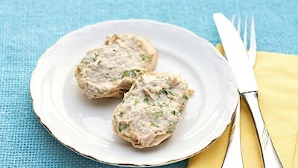

Suroviny: 125 g sardinek ve vlastní šťávě, 2 nakládané okurky, 1 menší cibule, 250 g tvarohu, 1 lžička hořčice, petržel, sůl, pepř
Postup: Sardinky zbavíme šťávy. Přidáme tvaroh, lžičku hořčice, špetku soli a pepře. Pomocí vidličky nebo mixéru vše zpracujeme. Okurky nakrájíme na kostičky a cibuli nadrobno. Vmícháme do připravené pomazánky. Dle chuti dosolíme a opepříme, přidáme nasekanou petrželovou nať.

